GEVALLESTUDIE 1
Design26 se droom is om Mitchell’s Plain steen-vir-steen vir vroue te herbou

Suraya Williams, stigter van die Design26 Foundation, is op 'n missie om 'n sterker gemeenskap vir vroue en hul toekoms, steen vir steen te bou.
Nadat hulle vroeër vanjaar toestemming gekry het om grond in staatsbesit te koop, het Williams en haar span die volgende fase van hul droom begin, om Mitchell’s Plain vir vroue te herbou.
Die stigting het onlangs die 'koop 'n baksteen-veldtog’ geloods wat daarop gemik is om die grond te koop en 'n gemeenskapsnaaldwerkvaardigheidsentrum by Harmony Village, Mitchell's Plain, te bou. Hier kan jong vroue groei en finansieel selfversorgend raak; dit is dieselfde doelwitte waarop Design26 gegrond is.
Williams, wat 46 is en self van Mitchell’s Plain is, het haar gawe en passie vir naaldwerk en ontwerp herontdek ná haar ma se heengaan op haar verjaardag. In 2018 het sy die Design26 Foundation gestig om vaardighede, werksgeleenthede en 'n positiewe uitkyk aan jong vroue in die gemeenskap te bied, wat lewens een garingdraad op 'n slag verander.
"Die gebrek aan werksgeleenthede en die voorkoms van dwelms, alkohol en misbruik kan dit moeilik maak vir jong vroue om 'n positiewe toekoms te sien," het Williams gesê. "Die Design26 Foundation poog om hierdie siklus te breek deur opleiding en werksgeleenthede aan jong vroue in ons gemeenskap te bied."
Suraya voeg by dat jeugwerkloosheid in Suid-Afrika op 43,4% staan, en daarom glo sy en haar span dat die verskaffing van opleiding en werksgeleenthede noodsaaklik is om jong vroue die gereedskap te gee wat hulle nodig het vir sukses.
Die stigting se droom is om altesaam R20 miljoen in te samel om die Hope Community Skills Centre and Manufacturing Plant in Mitchell's Plain te ontwikkel. Die fondse sal gebruik word om grond van die Stad Kaapstad aan te koop en om 'n gebou op te rig wat dien as ‘n sentrum en vervaardigingsaanleg. Die sentrum sal klaskamers, opleidingsfasiliteite en toerusting vir naaldwerk en ontwerp hê.
Om hul doel te bereik, doen Williams en die Design26 Foundation 'n beroep op Suid-Afrikaners om met hulle saam te werk om 'n beter toekoms vir die jeug van Suid-Afrika, veral vroue, te skep.
[Aangepas en vertaal vanaf: www.goodthingsguy.com/people/brick-by-brick-design26s-dream-is-to-rebuild-mitchells-plain-for-women Toegangsdatum 21 Mei 2023]

GEVALLESTUDIE 2
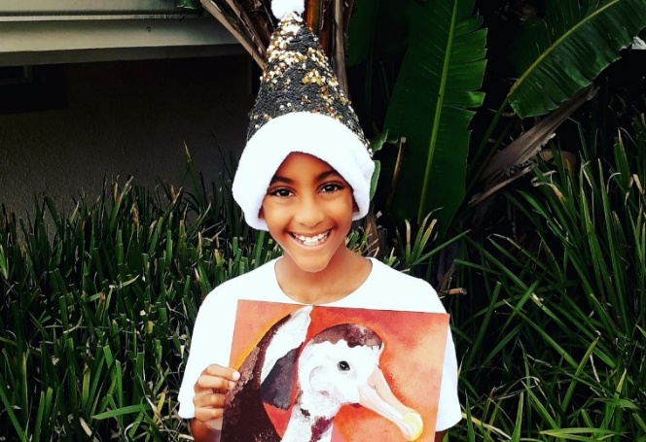
11-jarige takel muise om seevoëls hierdie Kersfees te red
Romario Valentine is 'n 11-jarige planeetvegter, skrywer en kunstenaar van Umhlanga, Durban. Hy het die laaste vier jaar van sy jong lewe daaraan gewy om ons planeet te beskerm. Voorwaar 'n edele saak! Nou hoop hy om seevoëls, van muise, te red.
Heeltemal gefokus op sy passies, het hy gepleit vir voël- en mariene bewaring, klimaatsverandering en ontbossing. Oor die afgelope vier jaar van verslaggewing oor Romario se pogings, is ons geïnspireer deur sy dryfkrag tot aksie-verandering. Hy het nooit sy doelwit, om die planeet te red, opgegee nie en het en ander inspireer om dieselfde te doen nie.
Die planeetvegter het 900 bedreigde voëls by Umgeni River Bird Park, Durban, tydens die covid-19-inperking in 2020 gehelp en meer as R55 000 in 12 maande ingesamel vir voëlspesies in Durban en in die Wes-Kaap.
Hy het ook 'n Voëlhabitat-herstelveldtog op BackABuddy vir verlate Afrika-grys papegaaie by Birds of Eden, Plettenbergbaai, Wes-Kaap, begin. Skarebefondsing (crowd funding) is gebruik om fondse in te samel om 'n 30×30m voëlhok te bou sodat die voëls 'n gelukkige plek kan hê om vrylik te woon. Die voëlskuiling is die tuiste van 3 500 inheemse en eksotiese bedreigde voëls en is die wêreld se grootste vryvlug-voëlhok. Hy beoog om te keer dat hulle uitsterf.
Van Durban afkomstig, was hy verpletter toe die vloede gelei het tot massa besoedeling op die strande wat hy so gekoester het. Aangesien hy op daardie stadium met skoolvakansie was, het Romario strand toe gegaan om sy 220ste strand skoon te maak.
Nadat hy sake in Durban afgehandel het, het hy sy fokus op die skryf van sy eerste akademiese boek gerig. Met die titel "Protect our Planet – Take action with Romario", het hy 'n omvattende gids geskep wat fokus op sleutel omgewingsonderwerpe - van herwinning en herbebossing tot besoedelingsoplossings en klimaatsverandering.
Romario rig nou sy aandag op die groot seevoëls in nood - albatrosse, stormvoëls en pikkewyne - wat almal 'n belangrike rol in die mariene ekosisteem speel. Romario het die doelwit gestel om R11 000 in te samel vir BirdLife Suid-Afrika se "Mouse-Free Marion Project" (MFM). Marion-eiland is die tuiste van hierdie pragtige seevoëls en daar is tans 'n muisprobleem.
Deur die probleem aan te pak, het die voëls 'n kans om te veg teen al die ander teenkantings. Romario het reeds R2 600 ingesamel vir sy doelwit van R11 000. Sedert 2020 het Romario suksesvol R56 000 ingesamel vir sake wat hy na aan sy hart hou.
[Aangepas en vertaal vanaf: www.globalcitizen.org/en/content/amazing-young-south-africans-fight-climate-change/, Toegangsdatum 21 Mei 2023]
[Aangepas en vertaal vanaf: https://www.goodthingsguy.com/people/conservation-minded-10-year-old-writes-inspiring-academic-book/, Toegangsdatum 21 Mei 2023]

GEVALLESTUDIE 3
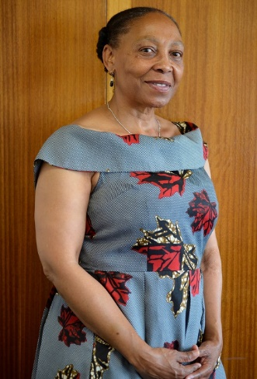
Na byna vier dekades van werk vir die Stad Johannesburg, hang Phindile Lakaje haar staatsamptenaarhoed op en sal nou haar tyd daaraan wy om die mensdom te help genees.
Suid-Afrika (29 Oktober 2022) – Deernis sal inherent bly selfs in aftrede vir Geïntegreerde Dienslewering Adjunkdirekteur in die CRUM Streek, C. Phindile Lakaje, wat haar staatsamptenaarhoed amptelik aan die einde van Oktober ophang. Ma Lakaje (65), ’n maatskaplike werker van beroep wat ’n honneursgraad van die Universiteit van Zoeloeland verwer fhet, gaan nou haar tyd daaraan wy om mense geestelik te genees.
Die byna vier dekades wat sy in die staatsdiens in verskeie uitdagende posisies beklee het binne die Raad, het nie Ma Lakaje se onbaatsugtige aard en die kern van haar doel verander nie.
Haar ma was 'n verpleegster en sy is deur haar joernalis-pa beïnvloed om 'n maatskaplike werker te word- 'n loopbaan wat sy aanvanklik wou ingaan voordat sy anders oortuig is.
Ma Lakaje sê mense veg interne gevegte, en het hulp broodnodig. “Mense trotseer baie. Kinders se lewens stort ineen deur dwelmmisbruik. Diegene van ons wie se lewens God aanhou spaar, moet van hulp wees vir diegene wat met geestelike probleme sukkel.”
Sy het in 1983 by die Stad aangesluit as 'n junior maatskaplike werker onder die destydse Soweto Stadsraad. Sy is aangewys om in die afdeling vir jeugklubs te werk en het in die geledere opgeskuif na Waarnemende Bestuurder vir maatskaplike dienste tot 1999. Sy is 'n oorplasing na die Departement van Behuising toegestaan ​​en het as 'n Operasionele Bestuurder vir People's Housing Process gewerk.
Die vestiging van die inisiatief het die mees uitdagende dog lonende werk geword wat sy nog ooit gedoen het, aangesien dit haar bekendgestel het aan 'n hele nuwe wêreld waarvan sy onbewus was. Sy sê dit was 'n praktiese posisie en een van die grootste leerkurwes, aangesien dit van haar vereis het om oor verskeie stelle vaardighede te beskik en met hope nuwe inligting te wikkel.
“Dit was uitdagend maar tog baie opwindend. Ons het die Raad ondersteun met tegniese administratiewe vaardighede en moes finansies hanteer- wat uiters uitdagend was,” sê Ma Lakaje.
Sy het deurgedruk tot die beëindiging van die program ná vier jaar, en toe weer die onbekende aangedurf toe sy deel van die Phakama-program geword het; 'n projek om 'n nuwe IT-stelsel vir die munisipaliteit daar te stel. Die ywerige raadsamptenaar Dube, gebore in Soweto, het dit reggekry om vir byna twee jaar in die "vreemde" omgewing kop bo water te hou as 'n Beleids- en Teikenspesialis. Sy beskryf dit as een van die mees verfrissende ervarings van haar loopbaan.
Die jaar 2008 het gekom met 'n streekbestuurderspos, waar Ma Lakaje uiteindelik haar langtermyn tuiste gevind het in die destydse Departement van Ontwikkelingsbeplanning en Stedelike Bestuur. ( So genoem voor die hernoeming van departemente.)
Die liefdevolle ma, ouma, suster en vrou tree uit die Stad met dankbaarheid en sekerheid dat die munisipaliteit se toekoms in die bekwame hande van die jeug is terwyl sy haar ware roeping om die mensdom te genees, hervat.
[Aangepas en vertaal vanaf: https://www.goodthingsguy.com/people/after-almost-40-years-of-service-ma-lakaje-now-aims-to-heal-humanity/?fbclid=IwAR1kt9GkWXDki5pyEktL2Au1Phd7zzsIDawoAfDkMwKIZL4UZggkPS82fjg, Toegangsdatum 21 Mei 2023]
GEVALLESTUDIE 4
.n
’n Polisiebeampte in Kaapstad spandeer sy oggende om met sy eie salaris voor werk ontbyt vir haweloses in sy omgewing te kook.
Adjudant Offisier Andries Douglas is opgemerk waar hy die haweloses op koue wintersoggende voed. Die rede waarom die storie so mooi was, was dat offisier Andries sy eie geld gebruik het om haweloses kos te gee, maar hy het ook gesorg dat hy met elke persoon kontak gemaak het soos hy aangegaan het.
Kaapstad, Suid-Afrika – Die nuus is dikwels oorvol met negatiewe stories oor polisiebeampte-verwante voorvalle. Gelukkig is daar wonderlike polisiebeamptes regoor die land wat die ekstra myl stap. Hulle werk om seker te maak dat die gemeenskappe wat hulle bedien, versorg word.
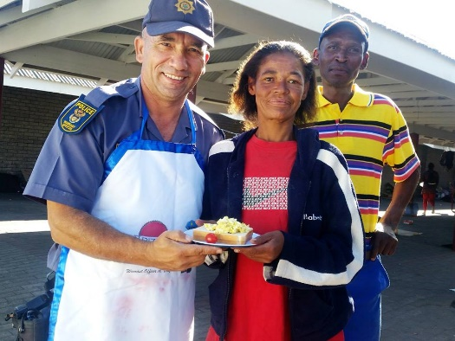
Ontmoet ao Andries Douglas, 'n man met 'n hart van goud! Dit is nie die eerste keer dat ons 'n storie oor hierdie vrygewige polisieman deel nie - Andries het verlede jaar tydens die yskoue winteroggende in die strate gestap en 'n ekstra kombers bo-op slapende haweloses gesit. Hy het dit gedoen om te verseker dat hulle warm genoeg is en dit het ons harte dadelik warm gemaak!
Vandag het ons 'n nuwe een, ao Andries Douglas word 'die sjef vir die haweloses' genoem. Dit is omdat hy soggens voor sy skof 'n warm ontbyt vir haweloses kook.
“Sjef vir die haweloses; die opstel van 'n mobiele ontbytstasie in minder as 2 minute. Om my mense te dien en by hulle betrokke te raak, is die beste manier om my dag te begin.”
“Net 'n bietjie tyd en kontant en ek kon 37 mense voed deur 'n paar minute per area te bestee. Gaan na waar hulle is en jy sal met dankbaarheid en vriendelikheid ontmoet word!”
Andries sit sy gasskottel aan en maak warm roereier. Elke persoon wat hy gevoer het, het twee snye brood met eiers en 'n paar kersietamaties gekry. Hy het na verskillende plekke in Ceres, Wes-Kaap gegaan om te verseker dat baie gevoed word. Hy het sy eie salaris gebruik om die kos en voorrade te koop om te kook.
“Ek glo in polisiëring uit die hart, die een ding wat jy nie van my kan wegneem nie, is my passie vir die werk”. Die Beampte het ook seker gemaak dat die mense wat hy ontmoet het, warm is en genoeg komberse het om saans warm te bly. Sedert hy die storie geplaas het, het Offisier Andries die werk wat hy gedoen het voortgesit. Onlangs het hy 'n rit op 'n motorfiets onderneem om plaaswerkers te bemagtig. Hy het op 14 November op ‘n 16-dae reis vertrek en dit op 28 November voltooi. Offisier Andries het in 15 verskillende dorpe gestop en meer as 3 000 km gereis om verhoudings met mense te bou.
Hy poog om die harte van diegene vir wie hy omgee aan te raak en het in die proses die harte van baie meer mense wat sy storie gelees het, aangeraak.
Noudat die winter aangebreek het, deel Andries warm komberse aan haweloses in en om sy buurt uit. Hierdie man is 'n plaaslike held!
[Aangepas en vertaal vanaf: www.goodthingsguy.com/people/police-officer-homeless-chef, Toegangsdatum 21 Mei 2023]

GEVALLESTUDIE 5

Ons held Dario Gouveia het sy Sole2Sole-inisiatief in Februarie 2017 begin, en het die lewens van duisende aangeraak en ander kinders geïnspireer om ook te help!
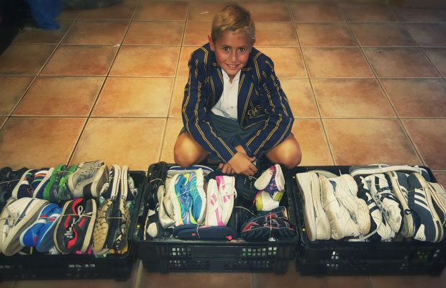
Dario Gouveia het 'n kind op straat gesien sonder skoene en seer voete. Hy het gewonder hoeveel ander kinders so ly en het besluit om skoene te begin insamel om vir kinders in nood te gee. Sedert sy inisiatief, Sole2Sole, begin het, het hy meer as 6000 pare skoene ingesamel.
Die goeie nuus eindig egter nie daar nie. Dario se ma, Zita, het vanoggend vir ons 'n e-pos gestuur om ons te laat weet presies hoe ver hierdie inisiatief versprei het!
Dit was nogal 'n emosionele reis vir Dario. Ons is so nederig oor die Domino-effek wat Sole2Sole op die jeug gehad het ...
'n Ma wat die aanvanklike artikel in Februarie gesien het, het ons gekontak. Sedertdien het haar dogter, Rubi Nates, dit op haarself geneem om Soles in Kaapstad te begin. Sy het haar versameling op 3100 pare skoene afgesluit.
Kaapstad is nie die enigste plek wat hierdie inisiatief aangedurf het nie. Dit het ook al oor oseane gereis!
Sole2Sole Nieu-Seeland is bekendgestel deur een van Dario se vriende wat geëmmigreer het en sy wou ook diegene in nood help. Tot op hede samel sy skoene in vir die Heilsleër in Nieu-Seeland en het die ondersteuning van 'n groot selfoonmaatskappy genaamd SPARK.
'n Klein seuntjie het die Sole2Sole-storie gesien en gedink dit is 'n bietjie vreemd om skoene sonder enige sokkies weg te gee. Hy het sokkies begin insamel en saam met Dario aangesluit om sokkies saam met die skoene uit te deel.
Tot op hede was Dario op verskeie hand-outs met Aaron. Aaron het meer as 5 000 pare sokkies ingesamel en het die ondersteuning van Bouce gehad, wat meer as 2 500 pare sokkies aan sy saak geskenk het.
[Aangepas en vertaal vanaf: https://www.goodthingsguy.com/people/amazing-work-sole2sole-hero,
Toegangsdatum 21 Mei 2023]

GEVALLESTUDIE 6

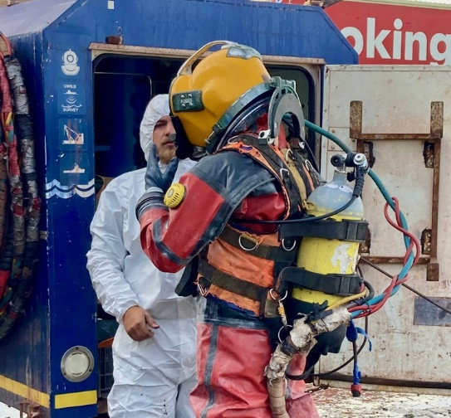
Man duik diep in riool om te keer dat besoedeling in Zandvlei vloei
Toe die Raapkraal-rioolpompstasie verlede Vrydag teen middagete onklaar geraak het en rou riool via die Westmeerrivier in die Zandvlei-natuurreservaat gestort het, was dit die 24-jarige Troy Figenschou wat ingeduik het om die dag te red.
Die maatskappy vir wie hy werk, Guerrini Marine Construction, is deur die Stad Kaapstad ingeroep. Figenschou moes vyf meter in rou riool, wat die pompstasiekamer oorstroom het, afsak om die lek te keer. Hy is as 'n held beskou nadat 'n foto van hom op die Wyk 71 News Faceboook-blad geplaas is.
Dit was die eerste keer in sy jaar as kommersiële duiker vir Guerrini dat hy 'n rioolduik gedoen het. ’n Kollega moes onlangs ’n soortgelyke duik by ’n mislukte pompstasie in Atlantis doen.
Mayco-lid vir water en sanitasie, Zahid Badroodien, het gesê daar is ontdek dat 'n “terugkeerklepkap gedeeltelik oop was”. Figenschou moes dit regmaak. “Dit was pikswart, die donkerste waarin ek nog gewerk het,” het hy gesê.
Dit het twee probeerslae gekos om die flens op die pyp vas te trek, aangesien een van die boute eers net aanhou draai het en nie wou vasdraai nie. Hy het opgedaag en die span op land gevra om die pomp aan te skakel om te kyk, maar dit het steeds gelek en hy het teruggegaan. Met die tweede probeerslag, hoewel hy in algehele duisternis gewerk het, het hy ontdek dat die bout deur lappe en rommel belemmer is, en sodra hy dit reggekry het om dit te verwyder, het die klep behoorlik vasgedraai.
Hy het gesê om in die riool te duik is nie 'n bekommernis nie. Hy het 'n hazmat-droëpak aan, met handskoene wat deel van die pak uitmaak, en 'n helm waardeur hy lug- en tweerigtingkommunikasie ontvang het. “Ek het my klere onder die droëpak gedra,” het hy gesê. “Dank die Here dit het nie uitgelek nie.”
Hy was nie alleen in die poging nie. Verskeie mense was betrokke, insluitend iemand wat vir die lugtoevoer sorg, een op kommunikasie, en nog 'n duiker wat gereed was om af te gaan ingeval iets verkeerd sou loop. Figenschou het gesê hy was al vyf jaar lank 'n ontspanningsduikinstrukteur, maar toe kom Covid en maak toerisme dood. Hy het juis op toerisme staatgemaak vir ŉ inkomste. Hy het toe op 'n kommersiële duikkursus gegaan en is deur Guerrini aangestel, en het sedertdien nie teruggekyk nie.
Badroodien het gesê vier vakuumtenkwaens is gebruik om die rioolvlakke te bestuur en die impak van die storting op die omgewing te verminder. Bio-ensieme is bygevoeg gedurende die tydperk van die oorloop, en daarna, om die impak van die besoedeling te verminder.
[Aangepas en vertaal vanaf: https://www.goodthingsguy.com/lifestyle/man-dives-deep-into-sewage-to-stop-pollution-flowing-into-zandvlei, Toegangsdatum 21 Mei 2023]

